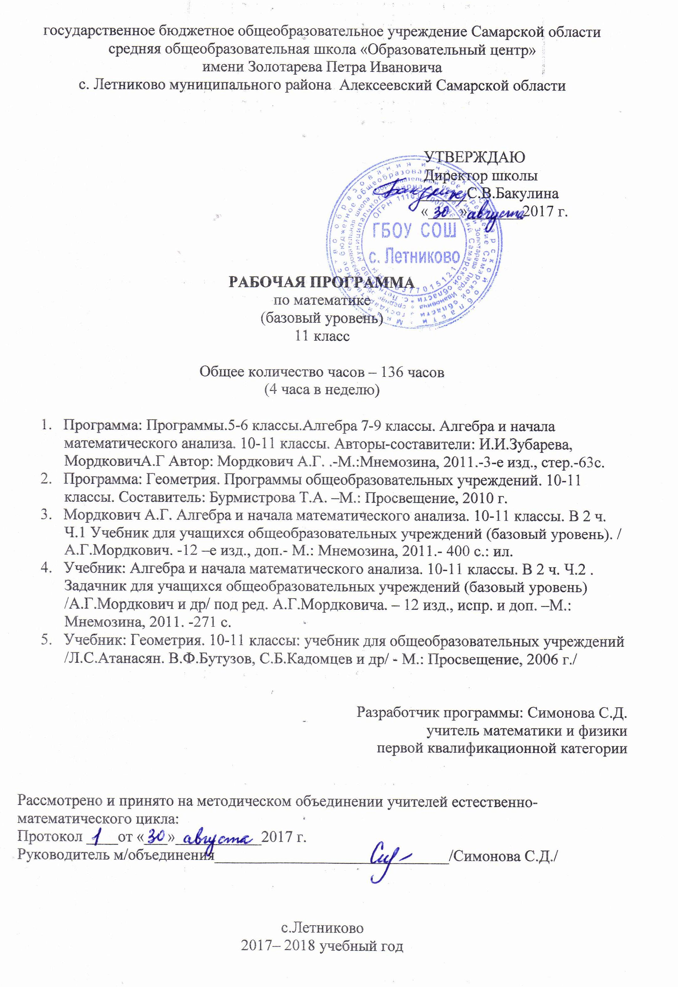ПОЯСНИТЕЛЬНАЯ ЗАПИСКА
Рабочая программа по математике для 11 класса составлена на основе федерального компонента государственного стандарта среднего (полного) общего образования базового уровня; федерального базисного учебного плана; примерной программы среднего (полного) общего образования по математике базового уровня; примерных авторских программ по алгебре и началам математического анализа для 10-11 классов (авторы И.И. Зубарева, А.Г. Мордкович) и по геометрии для 10-11 классов общеобразовательных учреждений (составитель программы Т.А. Бурмистрова).
Планируемые результаты изучения курса математики в 11 классе
В результате изучения математики на базовом уровне ученик должен
знать/понимать:
- значение математической науки для решения задач, возникающих в теории и практике; широту и в то же время ограниченность применения математических методов к анализу и исследованию процессов и явлений в природе и обществе;
- значение практики и вопросов, возникающих в самой математике для формирования и развития математической науки; историю развития понятия числа, создания математического анализа, возникновения и развития геометрии;
- универсальный характер законов логики математических рассуждений, их применимость во всех областях человеческой деятельности;
- вероятностный характер различных процессов окружающего мира;
АЛГЕБРА
уметь:
- выполнять арифметические действия, сочетая устные и письменные приемы, применение вычислительных устройств; находить значения корня натуральной степени, степени с рациональным показателем, логарифма, используя при необходимости вычислительные устройства; пользоваться оценкой и прикидкой при практических расчетах;
- проводить по известным формулам и правилам преобразования буквенных выражений, включающих степени, радикалы, логарифмы и тригонометрические функции;
- вычислять значения числовых и буквенных выражений, осуществляя необходимые подстановки и преобразования;
использовать приобретенные знания и умения в практической деятельности и повседневной жизни:
- для практических расчетов по формулам, включая формулы, содержащие степени, радикалы, логарифмы и тригонометрические функции, используя при необходимости справочные материалы и простейшие вычислительные устройства;
ФУНКЦИИ И ГРАФИКИ
уметь:
- определять значение функции по значению аргумента при различных способах задания функции;
- строить графики изученных функций;
- описывать по графику и в простейших случаях по формуле поведение и свойства функций, находить по графику функции наибольшие и наименьшие значения;
- решать уравнения, простейшие системы уравнений, используя свойства функций и их графиков;
использовать приобретенные знания и умения в практической деятельности и повседневной жизни:
- для описания с помощью функций различных зависимостей, представления их графически, интерпретации графиков;
НАЧАЛА МАТЕМАТИЧЕСКОГО АНАЛИЗА
уметь:
- вычислять производные и первообразные элементарных функций, используя справочные материалы;
- исследовать в простейших случаях функции на монотонность, находить наибольшие и наименьшие значения функций, строить графики многочленов и простейших рациональных функций с использованием аппарата математического анализа;
- вычислять в простейших случаях площади с использованием первообразной;
использовать приобретенные знания и умения в практической деятельности и повседневной жизни:
~ для решения прикладных задач, в том числе социально-экономических и физических, на наибольшие и наименьшие значения, на нахождение скорости и ускорения;
УРАВНЕНИЯ И НЕРАВЕНСТВА
уметь:
- решать рациональные, показательные и логарифмические уравнения и неравенства, простейшие иррациональные и тригонометрические уравнения, их системы;
- составлять уравнения и неравенства по условию задачи;
- использовать для приближенного решения уравнений и неравенств графический метод;
- изображать на координатной плоскости множества решений простейших уравнений и их систем;
использовать приобретенные знания и умения в практической деятельности и повседневной жизни:
- для построения и исследования простейших математических моделей;
ЭЛЕМЕНТЫ КОМБИНАТОРИКИ, СТАТИСТИКИ И ТЕОРИИ ВЕРОЯТНОСТЕЙ
уметь:
- решать простейшие комбинаторные задачи методом перебора, а также с использованием известных формул;
- вычислять в простейших случаях вероятности событий на основе подсчета числа исходов;
использовать приобретенные знания и умения в практической деятельности и повседневной жизни:
- для анализа реальных числовых данных, представленных в виде диаграмм, графиков;
- анализа информации статистического характера;

Геометрия
Знать:
- основные понятия и определения геометрических фигур по программе;
- формулировки аксиом планиметрии, основных теорем и следствий;
- возможности геометрии для описания свойств реальных предметов и их взаимного расположения;
- роль аксиоматики в геометрии
Уметь:
- соотносить плоские геометрические фигуры и трехмерные объекты с их описаниями, чертежами, изображениями; различать и анализировать взаимное расположение фигур;
- изображать геометрические фигуры и тела, выполнять чертеж по условию задачи;
- решать геометрические задачи, опираясь на изученные свойства планиметрических и стереометрических фигур и отношений между ними, применяя алгебраический и тригонометрический аппарат;
- проводить доказательные рассуждения при решении задач, доказывать основные теоремы курса;
- вычислять линейные элементы и углы в пространственных конфигурациях, объемы и площади поверхностей пространственных тел и их простейших комбинаций;
- применять координатно – векторный метод для вычисления отношений, расстояний и углов;
- Строить сечения многогранников и изображать сечения тел вращения;
Использовать приобретенные знания и умения в практической деятельности и повседневной жизни для :
- Исследования (моделирования) несложных практических ситуаций на основе изученных формул и свойств фигур;
- Вычисления длин, площадей и объемов реальных объектов при решении практических задач, используя при необходимости справочники и вычислительные устройства.
СОДЕРЖАНИЕ УЧЕБНОГО МАТЕРИАЛА.
«Алгебра и начала анализа»
Степени и корни. Степенные функции
Понятие корня n-й степени из действительного числа. Функции у =, их свойства и графики. Свойства корня n-й степени. Преобразование выражений, содержащих радикалы. Степень с рациональным показателем и ее свойства. Понятие степени с действительным показателем. Свойства степени с действительным показателем. Степенные функции, их свойства и графики
Показательная и логарифмическая функции
Показательная функция, ее свойства и график. Показательные уравнения. Показательные неравенства.
Понятие логарифма. Функция у = log _{a} x, ее свойства и график. Свойства логарифмов. Основное логарифмическое тождество. Логарифм произведения, частного, степени. Переход к новому основанию логарифма. Десятичный и натуральный логарифмы, число e. Преобразование простейших выражений, включающие арифметические операции, а также операцию возведения в степень и операцию логарифмирования. Логарифмические уравнения. Логарифмические неравенства. Дифференцирование показательной и логарифмической функций.
Первообразная и интеграл
Первообразная и неопределенный интеграл. Правила отыскания первообразных. Таблица основных неопределенных интегралов.
Задачи, приводящие к понятию определенного интеграла. Понятие определенного интеграла. Формула Ньютона — Лейбница. Вычисление площадей плоских фигур с помощью определенного интеграла.
Элементы математической статистики, комбинаторики и теории вероятностей
Табличное и графическое представление данных. Числовые характеристики рядов данных. Поочередный и одновременный выбор нескольких элементов из конечного множества. Формулы числа перестановок, сочетаний, размещений. Решение комбинаторных задач. Формула бинома Ньютона. Свойства биноминальных коэффициентов. Треугольник Паскаля. Элементарные и сложные события. Случайные события и их вероятности. Статистическая обработка данных. Простейшие вероятностные задачи. Сочетания и размещения. Понятие о независимости событий. Вероятность и статистическая частота наступления события. Решение практических задач с применением вероятностных методов. Рассмотрение случаев и вероятность суммы несовместных событий, вероятность противоположного события.
Уравнения и неравенства. Системы уравнений и неравенств
Равносильность уравнений. Общие методы решения уравнений: замена уравнения h(f(x)) = h(g(x)) уравнением f(x) = g(x), разложение на множители, введение новой переменной, функционально-графический метод Решение простейших систем уравнений с двумя неизвестными.
Решение неравенств с одной переменной. Равносильность неравенств, системы и совокупности неравенств, иррациональные неравенства, неравенства с модулями. Системы уравнений. Использование свойств и графиков функций при решении уравнений и неравенств. Метод интервалов. Изображение на координатной плоскости множества решений уравнений и неравенств с двумя переменными и их систем. Применение математических методов при решении содержательных задач из различных областей науки и практики Интерпретация результата, учет реальных ограничений.
Уравнения и неравенства с параметрами.

«Геометрия»
Метод координат в пространстве Декартовы координаты в пространстве. Формула расстояния между двумя точками. Уравнения сферы и плоскости. Формула расстояния от точки до плоскости.
Векторы. Угол между векторами. Координаты вектора. Простейшие задачи в координатах. Скалярное произведение векторов. Длина вектора в координатах, угол между векторами в координатах. Коллинеарные векторы, колллинеарность векторов в координатах. Компланарные векторы. Разложение по трем некомпланарным векторам.
Тела и поверхности вращения. Цилиндр и конус. Усеченный конус. Основание, высота, боковая поверхность, образующая, развертка. Осевые сечения и сечения параллельные основанию.
Шар и сфера, их сечения, касательная плоскость к сфере. Сфера, вписанная в многогранник, сфера описанная около многогранника.
Объемы тел и площади их поверхностей. Понятие об объеме тела. Отношение объемов подобных тел.
Формулы объема куба, прямоугольного параллелепипеда, призмы, цилиндра. Формулы объема пирамиды и конуса. Формулы площади поверхностей цилиндра и конуса. Формулы объема шара и площади сферы.
Движения.
Центральная, осевая и зеркальная симметрии. Параллельный перенос.
Итоговое повторение

Тематическое планирование

№ | Изучаемый материал | Количество часов
 | Степени и корни. Степенные функции (13 ч)
1 | Понятие корня n-й степени из действительного числа | 1
2 | Понятие корня n-й степени из действительного числа | 1
3 | Функции у=^{n}√х, их свойства и графики | 1
4 | Функции у=^{n}√х, их свойства и графики | 1
5 | Свойства корня n-й степени | 1
6 | Свойства корня n-й степени | 1
7 | Преобразование выражений, содержащих радикалы | 1
8 | Преобразование выражений, содержащих радикалы | 1
9 | Обобщение понятия о показателе степени | 1
10 | Обобщение понятия о показателе степени | 1
11 | Степенные функции, их свойства и графики | 1
12 | Степенные функции, их свойства и графики | 1
13 | Контрольная работа № 1 по теме «Степени и корни. Степенные функции» | 1
 | Векторы в пространстве (6 ч)
14 | Понятие вектора в пространстве | 1
15 | Сложение и вычитание векторов. Умножение вектора на число | 1
16 | Сложение и вычитание векторов. Умножение вектора на число | 1
17 | Компланарные векторы | 1
18 | Компланарные векторы | 1
19 | Зачет № 1. Векторы в пространстве | 1
 | Показательная и логарифмическая функции (22 ч)
20 | Показательная функция, ее свойства и график | 1
21 | Показательная функция, ее свойства и график | 1
22 | Показательные уравнения и неравенства | 1
23 | Показательные уравнения и неравенства | 1
24 | Показательные уравнения и неравенства | 1
25 | Контрольная работа № 2 по теме «Показательная функция» | 1
26 | Понятие логарифма | 1
27 | Понятие логарифма | 1
28 | Логарифмическая функция, ее свойства и график | 1
29 | Логарифмическая функция, ее свойства и график | 1
30 | Свойства логарифмов | 1
31 | Свойства логарифмов | 1
32 | Логарифмические уравнения | 1
33 | Логарифмические уравнения | 1
34 | Контрольная работа № 3 по теме «Логарифмическая функция» | 1
35 | Логарифмические неравенства | 1
36 | Логарифмические неравенства | 1
37 | Переход к новому основанию логарифма | 1
38 | Переход к новому основанию логарифма | 1
39 | Дифференцирование показательной и логарифмической функций | 1
40 | Дифференцирование показательной и логарифмической функций | 1
41 | Контрольная работа № 4 по теме «Дифференцирование показательной и логарифмической функций» | 1
 | Метод координат в пространстве (15ч).
42 | Координаты точки и координаты вектора | 1
43 | Координаты точки и координаты вектора | 1
44 | Координаты точки и координаты вектора | 1
45 | Координаты точки и координаты вектора | 1
46 | Координаты точки и координаты вектора | 1
47 | Координаты точки и координаты вектора | 1
48 | Скалярное произведение векторов | 1
49 | Скалярное произведение векторов. | 1
50 | Скалярное произведение векторов. | 1
51 | Скалярное произведение векторов | 1
52 | Скалярное произведение векторов | 1
53 | Скалярное произведение векторов | 1
54 | Скалярное произведение векторов | 1
55 | Контрольная работа № 5 Метод координат в пространстве | 1
56 | Зачет № 2 | 1
 | Первообразная и интеграл (6ч)
57 | Первообразная | 1
58 | Первообразная | 1
59 | Определенный интеграл | 1
60 | Определенный интеграл | 1
61 | Определенный интеграл | 1
62 | Контрольная работа № 6 по теме «Первообразная и интеграл» | 1
 | Цилиндр, конус, шар(16ч)
63 | Цилиндр | 1
64 | Цилиндр | 1
65 | Цилиндр | 1
66 | Конус | 1
67 | Конус | 1
68 | Конус | 1
69 | Конус | 1
70 | Сфера | 1
71 | Сфера | 1
72 | Сфера | 1
73 | Сфера | 1
74 | Сфера | 1
75 | Сфера | 1
76 | Сфера | 1
77 | Контрольная работа № 7 Цилиндр, конус, шар | 1
78 | Зачет № 3Цилиндр, конус, шар | 1
 | Элементы математической статистики, комбинаторики и теории вероятностей (10 ч)
79 | Статистическая обработка данных | 1
80 | Статистическая обработка данных | 1
81 | Простейшие вероятностные задачи | 1
82 | Простейшие вероятностные задачи | 1
83 | Сочетания и размещения | 1
84 | Сочетания и размещения | 1
85 | Формула бинома Ньютона | 1
86 | Случайные события и их вероятности | 1
87 | Случайные события и их вероятности | 1
88 | Контрольная работа № 8 по теме «Элементы математической статистики, комбинаторики и теории вероятностей» | 1
 | Объёмы тел(17ч).
89 | Объём прямоугольного параллелепипеда | 1
90 | Объём прямоугольного параллелепипеда. | 1
91 | Объём прямоугольного параллелепипеда. | 1
92 | Объём прямой призмы и цилиндра | 1
93 | Объём прямой призмы и цилиндра | 1
94 | Объём наклонной призмы, пирамиды и конуса | 1
95 | Объём наклонной призмы, пирамиды и конуса | 1
96 | Объём наклонной призмы, пирамиды и конуса | 1
97 | Объём наклонной призмы, пирамиды и конуса | 1
98 | Объём наклонной призмы, пирамиды и конуса | 1
99 | Объём шара и площадь сферы | 1
100 | Объём шара и площадь сферы | 1
101 | Объём шара и площадь сферы | 1
102 | Объём шара и площадь сферы | 1
103 | Объём шара и площадь сферы | 1
104 | Контрольная работа № 9 Объёмы тел | 1
105 | Зачет № 4Объёмы тел | 1
 | Уравнения и неравенства. Системы уравнений и неравенств (17 ч)
106 | Равносильность уравнений | 1
107 | Общие методы решения уравнений | 1
108 | Общие методы решения уравнений | 1
109 | Решение неравенств с одной переменной | 1
110 | Решение неравенств с одной переменной | 1
111 | Решение неравенств с одной переменной | 1
112 | Уравнения и неравенства с двумя переменными | 1
113 | Системы уравнений | 1
114 | Системы уравнений | 1
115 | Системы уравнений | 1
116 | Уравнения и неравенства с параметрами | 1
117 | Уравнения и неравенства с параметрами | 1
118 | Уравнения и неравенства с параметрами | 1
119 | Итоговая контрольная работа | 1
 | Обобщающее повторение (17ч)
120 | Обобщающее повторение. Функции, их свойства и графики | 1
121 | Обобщающее повторение. Функции, их свойства и графики | 1
122 | Обобщающее повторение. Функции, их свойства и графики | 1
123 | Обобщающее повторение. Общие методы решения уравнений | 1
124 | Обобщающее повторение. Общие методы решения уравнений | 1
125 | Обобщающее повторение. Общие методы решения уравнений | 1
126 | Обобщающее повторение. Общие методы решения уравнений | 1
127 | Обобщающее повторение. Системы уравнений | 1
128 | Обобщающее повторение. Объёмы тел | 1
129 | Обобщающее повторение. Объёмы тел | 1
130 | Обобщающее повторение. Объёмы тел | 1
131 | Обобщающее повторение. Объёмы тел | 1
132 | Обобщающее повторение. Логарифмические уравнения | 1
133 | Обобщающее повторение. Логарифмические уравнения | 1
134 | Обобщающее повторение. Логарифмические уравнения | 1
135 | Обобщающее повторение | 1
136 | Обобщающее повторение | 1

